Экватор
Редакторы: Александр Кудрявцев, Тарас Вахрив
Редакторы благодарят за тестирование Яну Азриэль, Арсэна Атнагулова, Дмитрия Великова, Ивана Войтюка, Садига Гамидова, Владимира Городецкого, Екатерину Дубровскую, Ваана Калайджяна, Владимира Каплуна, Андрея Кокуленко, Игоря Коршовского, Илону Косенко, Марию Крыленко, Юлию Лунёву, Игоря Мазина, Константина Малютина, Даниила Маргулиса, Александра Островского, Жанну Подоляк, Евгения Полового, Артема Рожкова, Дмитрия Слободянюка, Андрея Цяпу, Евгения и Марию Шляховых и команду "Каисса - Дикий Сад" (Николаев).

Тур 1
Редакторы: Александр Кудрявцев, Тарас Вахрив

Вопрос 1
Раздаточный материал (изображение):
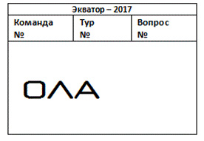
Как вы могли узнать из анонсов, вопросы синхрона "Экватор" будут отыграны в рамках полуфинала Евразийской Лиги ЧГК и фестиваля "Карпатский Кемп".
Ответ на этот вопрос сдается на раздаточном материале.
Дизайнер Владимир СтишенОк создал серию работ, креативно визуализируя слова. Восстановите пропущенные четыре буквы на работе дизайнера, часть которой приведена на раздаточном материале.
Зачёт: КРЕЗ.
Комментарий: Работа представляет собой отражение слова "ЗЕРКАЛО". В ЧГК зеркалом называют дополнительный отыгрыш пакета вопросов на "нетитульной" игровой площадке.
Комментарий (изображение):

Источники: http://stishenok.com/posts/wordplay-e3
Автор: Тарас Вахрив

Вопрос 2
Морщины, появляющиеся у женщин вокруг шеи, получили название "ОНИ". Несмотря на название, красоты эти морщины, конечно, не прибавляют. Существование других ИХ невозможно из-за близости к центру системы. Назовите ИХ двумя словами.
Ответ: Кольца Венеры.
Комментарий: Венера — богиня красоты и любви. У планеты Венера не может быть колец, поскольку ледяные частицы растопятся от высокой температуры, а пылевые притянутся к Солнцу вследствие эффекта Пойнтинга — Робертсона.
Источники: 1. http://medamed.ru/uslugi/plasticheskie-hirurgi/plastika-lica-i-shei/-kolca-venery
2. http://galspace.spb.ru/news/index.php?newsid=1160256603
Автор: Тарас Вахрив

Вопрос 3
Поэт ГрегОриу де МАтос считал церковников негодяями и часто критиковал их в своих сатирических произведениях. Незадолго до смерти МАтос попросил прийти сразу двух священников. С кем МАтос при этом сравнил себя?
Ответ: Иисус Христос.
Комментарий: Поэт сказал, что умирает между двумя разбойниками, подобно Иисусу Христу во время распятия.
Источники: http://en.wikipedia.org/wiki/Gregório_de_Matos
Автор: Тарас Вахрив

Вопрос 4
В фильме Теда МЕлфи раздосадованный директор спрашивает у подчиненных: "Как мы оказались вторыми в гонке из двух участников?!". Где работают герои этого фильма?
Ответ: [В] НАСА.
Зачёт: [В] NASA.
Комментарий: Экстренное совещание происходит после того, как в новостях сообщили о полете Гагарина.
Источники: Х/ф "Скрытые фигуры" (2016), реж. Тед Мелфи.
Автор: Александр Кудрявцев

Вопрос 5
[Ведущему: В первом предложении смысловое ударение на слове "котенок": "...что это котенок вырвал...".]
Однажды ОНА попыталась свалить вину на жившего с НЕЮ котенка, сообщив, что это котенок вырвал из стены раковину. ЕЕ имя совпадает с прозвищем известной женщины. Назовите эту женщину.
Ответ: Габриэль Шанель.
Зачёт: Коко Шанель; Шанель.
Комментарий: ОНА — горилла КокО, которая в ходе исследовательской программы Стэнфордского университета выучила около тысячи знаков языка жестов. Однажды нашкодившая Коко попыталась обмануть исследователя, свалив свою вину на котенка.
Источники: 1. http://www.naturalnews.com/038743_primates_liars_gorilla.html
2. http://ru.wikipedia.org/wiki/Шанель,_Коко
Автор: Александр Кудрявцев

Вопрос 6
Горилла КокО появилась на свет 4 июля 1971 года в зоопарке Сан-Франциско и получила при рождении имя ХанАбико, что в переводе с японского значит "дитя ИХ". Одно из дополнений настольной игры, в которой требуется устраивать ИХ, получило название "Шквал цветов". Назовите ИХ.
Ответ: Фейерверки.
Зачёт: Салюты.
Комментарий: 4 июля в США празднуется День независимости, который славится запуском фейерверков по всей стране. "Шквал цветов" — дополнение настольной игры "ХанАби", в которой игроки пробуют себя в роли пиротехников.
Источники: 1. http://en.wikipedia.org/wiki/Koko_(gorilla)
2. https://www.igroved.ru/games/cocktailgames-series/hanabi-rus/
Автор: Тарас Вахрив

Вопрос 7
Раздаточный материал (изображение):

Перед вами фото японской поп-группы "C-ute" [кЮтО], в которую входит пять горячих девушек. На постерах группы из ПЕРВОЙ часто делают ВТОРОЙ. Назовите родившегося в 1701 году человека, в честь которого получил название ВТОРОЙ.
Ответ: [Андерс] Цельсий.
Комментарий: На постере вместо первой буквы C [си] ставят знак градуса Цельсия.
Источники: 1. http://helloproject.wikia.com/wiki/℃-ute
2. http://en.wikipedia.org/wiki/List_of_band_name_etymologies
3. http://en.wikipedia.org/wiki/Anders_Celsius
Автор: Тарас Вахрив

Вопрос 8
"Брак в Кане Галилейской" был заказан у ПАоло ВеронЕзе для трапезной аббатства бенедиктинцев. И хотя Веронезе нарисовал многолюдное застолье, можно сказать, что на картине изображена ОНА. В каком произведении XIX века есть более известная ОНА?
Ответ: "Ревизор".
Зачёт: "Борис Годунов".
Комментарий: ОНА — немая сцена. Поскольку в трапезной аббатства полагалось соблюдать тишину, на картине все персонажи изображены в молчании. То, что более сотни персонажей молчат во время веселого застолья — весьма нетривиальная ситуация.
Источники: 1. https://www.cadogantate.com/en/art-services/news/little-known-facts-about-well-known-art
2. http://en.wikipedia.org/wiki/The_Wedding_at_Cana
3. Н.В. Гоголь. Ревизор.
http://az.lib.ru/g/gogolx_n_w/text_0070.shtml
4. А.С. Пушкин. Борис Годунов.
http://www.rvb.ru/pushkin/01text/05theatre/01theatre/0837.htm
Автор: Тарас Вахрив

Вопрос 9
В окраске цихлид, живущих в озере Виктория, преобладают красный и желтый цвета. Такая окраска помогает в брачный период, поскольку эти цвета более заметны. Исследуя фауну Виктории, ученым в буквальном смысле приходится ДЕЛАТЬ ЭТО. Какое устойчивое словосочетание мы заменили словами "ДЕЛАТЬ ЭТО"?
Ответ: Ловить рыбку в мутной воде.
Зачёт: Ловить рыбу в мутной воде.
Комментарий: В озере Виктория вода довольно мутная. Свет с длинной волной лучше проникает через мутную воду, из-за чего красные и желтые рыбы более заметны.
Источники: 1. http://elementy.ru/novosti_nauki/431229/Evolyutsiya_tsvetnogo_zreniya_u_afrikanskikh_tsikhlid_shla_dvumya_putyami
2. http://www.aquarium.spb.ru/fish/cichlidae/cichlidae_2.shtml
3. http://phraseology.academic.ru/6231/
Автор: Игорь Коршовский

Вопрос 10
Раздаточный материал (изображение):
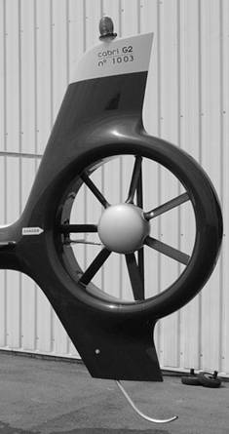
[Ведущему: Перед раздачей раздаточного материала следует обязательно сказать: "Пожалуйста, не переворачивайте, пока все команды не получат раздаточный материал". Когда раздача будет завершена, нужно сказать: "Можете открывать".]
Закрытый рулевой винт, встроенный в проем вертолетного киля, называется фестОн. Напишите в исходном виде слово, в котором мы пропустили три буквы.
Ответ: Фенестрон.
Комментарий: Название в переводе означает "окошко". Сравните со словом "дефенестрация".
Источники: http://ru.wikipedia.org/wiki/Фенестрон
Автор: Александр Кудрявцев

Вопрос 11
Алексей Леонов рассказывает, что одним из самых неприятных эпизодов в его жизни стало изготовление повторяющего форму тела кресла из мягкого синтетического материала. Леонов говорит, что искренне сочувствует женщинам, собравшимся... Что сделать?
Ответ: Эпиляцию.
Зачёт: Депиляцию.
Комментарий: При изготовлении кресла Леонову пришлось сесть голым на незастывший синтетический материал. Когда материал затвердел, богатая растительность на его теле прилипла к креслу. Космонавт едва не остался без кожи, пытаясь встать.
Источники: http://fakty.ua/197108-letchik-kosmonavt-aleksej-leonov-za-dvadcat-minut-prebyvaniya-vne-korablya-ya-pohudel-na-shest-kilogrammov
Автор: Александр Кудрявцев

Вопрос 12
Во время полуторачасового инструктАжа Владимир предупредил участников: "Будут вопросы неожиданные, вас будут ставить в тупик, вы не сдавайтесь, сразу отвечайте...". Данная установка сыграла свою роль в появлении ЕЕ. Воспроизведите ЕЕ.
Ответ: "Секса у нас нет".
Зачёт: "В СССР секса нет", "В Советском Союзе секса нет" и другие близкие
ответы.
Комментарий: Летом 1986 года состоялся знаменитый телемост Ленинград — Бостон, организованный Владимиром Познером и Филом Донахью. Когда одна американка спросила: "У нас в телерекламе всё крутится вокруг секса. Есть ли у вас такая телереклама?", Людмила Иванова произнесла эпохальную фразу "Ну, секса у нас нет, и мы категорически против этого".
Источники: http://www.bbc.com/russian/features-40281053
Автор: Александр Кудрявцев

Тур 2
Редакторы: Тарас Вахрив

Вопрос 13
Когда-то в Англии существовали люди-будильники. Статья об этой профессии завершается логичным вопросом, который напоминает вопрос, фигурирующий в известной загадке. Кому посвящена эта загадка?
Ответ: Брадобрею.
Зачёт: Парикмахеру; цирюльнику.
Комментарий: Статья о людях-будильниках завершается вопросом "Кто будит людей-будильников?". Известна логическая загадка, которая заканчивается вопросом "Кто бреет брадобрея?".
Источники: 1. http://listverse.com/2009/09/24/top-10-strangest-jobs-in-history/
2. http://ru.wikipedia.org/wiki/Парадокс_Рассела
Автор: Александр Кудрявцев

Вопрос 14
Раздаточный материал (изображение):
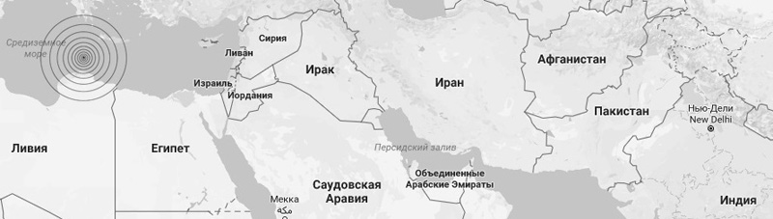
6 июня 2002 года над Средиземным морем взорвался небольшой астероид, мощность взрыва которого составила 26 килотонн. Есть мнение, что если бы он упал на несколько часов раньше, взрыв мог бы повлечь за собой миллионы жертв. В каких двух странах?
Ответ: Индия и Пакистан.
Зачёт: В любом порядке.
Комментарий: В это время Индия и Пакистан находились в состоянии войны. Взрыв астероида воюющие стороны могли принять за взрыв ядерной бомбы и обменяться ядерными ударами. К 2002 году оба государства уже вошли в "ядерный клуб". Однако всё завершилось благополучно, и индо-пакистанский конфликт подошел к концу через четыре дня.
Источники: http://ru.wikipedia.org/wiki/Средиземноморский_болид_(2002)
Автор: Александр Кудрявцев

Вопрос 15
Из-за того что на логотипе компании "Tesla" [тЕсла] одна из букв изображена в виде НИХ, известный немецкий производитель подал в суд. В анекдоте девушка показала ИХ парню после неудачной шутки последнего. Назовите ИХ двумя словами.
Ответ: Три полоски.
Комментарий: Буква "E" в слове "Tesla" была изображена в виде трех параллельных полосок, в чем компания "Adidas" увидела плагиат. В анекдоте парень дорисовал одну полоску перед тем, как девушка решила сделать тест на беременность.
Источники: 1. http://itc.ua/blogs/menya-terzayut-smutnyie-somneniya-adidas-pozhalovalsya-na-logotip-tesla-model-3-kotoryiy-slishkom-silno-napomnil-emu-sobstvennyie-tri-poloski/
2. http://www.anekdot.ru/id/496669/
Автор: Тарас Вахрив

Вопрос 16
Ученый из романа ГрЕгори БЕнфорда из-за НИХ стал носить рубашки синего цвета. Герой какого детского произведения из-за НИХ был вынужден сменить учебное заведение?
Ответ: "Академия пана Кляксы".
Комментарий: ОНИ — чернильные пятна. На белых рубашках чернильные пятна были слишком заметны, из-за чего ученый стал носить синие рубашки. Родители перевели Адама Несогласку в Академию пана Кляксы из обычной школы, после того как он поставил чернильные пятна на скатерть, мамин костюм и свои штаны.
Источники: 1. Г. Бенфорд. Панорама времен. http://flibusta.is/b/6137/read
2. Я. Бжехва. Академия пана Кляксы. http://flibusta.is/b/75314/read
Автор: Тарас Вахрив

Вопрос 17
В 1736 году Пьер Луи де МопертюИ совершил путешествие в Лапландию. Где в результате этого некоторое время можно было увидеть Северного Оленя?
Ответ: На картах звездного неба.
Зачёт: На атласах звездного неба; на небесных/звездных картах/атласах; на
звездном небе; на небе.
Комментарий: Французский астроном Пьер Шарль ЛемоньЕ решил увековечить заслуги своего соотечественника, осуществившего в Лапландии важные геодезические наблюдения.
Источники: http://ru.wikipedia.org/wiki/Северный_Олень_(созвездие)
Автор: Александр Кудрявцев

Вопрос 18
Математически необходимость ЕЕ существования доказывает топологическая теорема БОрсука-Улама. ОНА дала название отелю, пользующемуся особой популярностью среди посещающих Тонга туристов. Назовите ЕЕ тремя словами.
Ответ: Линия перемены даты.
Комментарий: Линия перемены даты — одна из немногих достопримечательностей Тонга.
Источники: 1. http://en.wikipedia.org/wiki/International_Date_Line
2. http://en.wikipedia.org/wiki/International_Dateline_Hotel
Автор: Тарас Вахрив

Вопрос 19
Раздаточный материал (изображение):
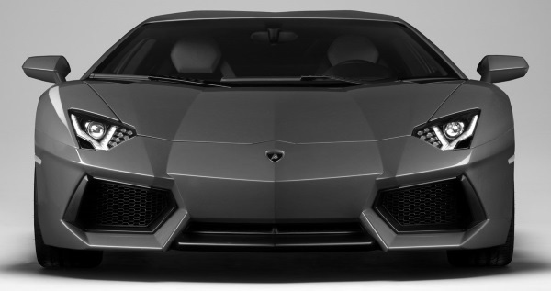
На раздаточном материале — "ЛамборгИни АвентадОр". 15 октября 1993 года ЭмИлио МУньосу вручили зеркало АвентадОра. Какое слово мы заменили в тексте вопроса?
Ответ: Ухо.
Комментарий: "Ламборгини Авентадор", как и ряд других моделей компании "Ламборгини", получила название в честь знаменитого быка. Бык по кличке Авентадор был убит матадором Эмилио Муньосом, которому за виртуозность и отвагу 15 октября 1993 года на сарагосской арене вручили бычье ухо. Основатель компании Ферруччо Ламборгини родился под знаком Тельца, и поэтому разместил быка на логотипе. На раздаточном материале зеркалА автомобиля немного напоминают уши животного.
Источники: 1. http://www.carmagazine.co.uk/lamborghini/aventador/
2. http://www.caranddriver.com/reviews/2012-lamborghini-aventador-lp700-4-road-test-review
3. https://www.mister-gold.pro/posts/legend-under-sign-of-bull/
Автор: Александр Кудрявцев

Вопрос 20
В 1856 году Авраам Линкольн настолько захватывающе выступал перед собравшимися, что не все выполнили свои обязанности, и речь стала известна под названием ТАКАЯ. В названии какого произведения XVII века есть слово "ТАКОЙ"?
Ответ: "Потерянный рай".
Комментарий: Все присутствующие репортеры так увлеклись выступлением, что не записали текст речи, и он оказался безвозвратно потерян. "Потерянный рай" — поэма Джона Мильтона.
Источники: 1. http://en.wikipedia.org/wiki/Lincoln's_Lost_Speech
2. http://en.wikipedia.org/wiki/Paradise_Lost
Автор: Тарас Вахрив

Вопрос 21
ОН является родным для огромного количества людей — более 65 миллионов. Изначально ЕГО называли "языком придворной армии". Со временем название сократилось до одного слова. Напишите это слово.
Ответ: УрдУ.
Комментарий: Название языка урдУ происходит от персидского слова "орда", что в переводе значит "армия", "войско". Большое количество людей также называют ордой.
Источники: 1. http://ru.wikipedia.org/wiki/Урду
2. http://en.wikipedia.org/wiki/Urdu
Автор: Тарас Вахрив

Вопрос 22
Один неосмотрительный мужчина погиб из-за того, что не смог вытащить руку. Когда погибшего нашли, была обнаружена ОНА весом более шести килограммов. Назовите ЕЕ.
Ответ: Жемчужина.
Комментарий: В 1934 году ныряльщик-филиппинец засунул руку внутрь гигантской тридАкны, и моллюск сомкнул створки. Несчастный ныряльщик не смог вытащить зажатую руку и захлебнулся. В результате этой трагедии была обнаружена знаменитая Жемчужина Аллаха.
Источники: http://arttravelblog.ru/interesnoe/zhemchuzhina-allaxa-samaya-bolshaya-zhemchuzhina-v-mire.html
Автор: Александр Кудрявцев

Вопрос 23
Первую жену короля ГАрольда ГОдвинсона звали ЭдИт. Рассказывают, что "Эдит" помогла опознать тело короля после битвы при Гастингсе. Какое слово мы пропустили в тексте вопроса?
Ответ: Татуировка.
Зачёт: Тату; наколка.
Комментарий: Над сердцем погибшего короля было наколото имя "Эдит".
Источники: 1. http://ru.wikipedia.org/wiki/Гарольд_II_Годвинсон
2. https://customtattoodesign.ca/blog/7-historical-figures-never-knew-tattoos/
Автор: Александр Кудрявцев

Вопрос 24
БЕнджамин получил прозвище "ИКС" после триумфального концерта, состоявшегося в 1935 году в танцевальном зале "ПАломар". На тематических форумах "ИКСАМИ" называют пары с большим опытом. Какие слова мы заменили словом "ИКС"?
Ответ: Король свинга.
Комментарий: Свинг — направление джаза. БЕнни ГУдмен — известный джазовый исполнитель. Также свинг — обмен партнерами для секса.
Источники: 1. http://afisha.tochka.net/65550-pleylist-dnya-slushaem-korolya-svinga-benni-gudmena/
2. https://www.swing-kiska.ru/viewdiary_4580
Автор: Тарас Вахрив

Тур 3
Редакторы: Тарас Вахрив

Вопрос 25
[Ведущему: читать медленно, под запись.]
В 1973 году бейсболисты Майк КЕкич и Фриц ПЕтерсон обзавелись женами, детьми и даже собаками, из-за чего разразился скандал. Какое местоимение мы заменили в тексте вопроса?
Ответ: Меня.
Комментарий: Бейсболисты обменялись женами, детьми и собаками.
Источники: http://dimka-jd.livejournal.com/1889480.html
Автор: Александр Кудрявцев

Вопрос 26
Экспериментальное произведение ХОрхе КАмпоса, написанное для НЕГО, включает в себя элементы пантомимы. Назовите ЕГО.
Ответ: Терменвокс.
Комментарий: Игра на терменвоксе сама напоминает пантомиму.
Источники: http://kavinal.livejournal.com/505.html
Автор: Александр Кудрявцев, Игорь Коршовский

Вопрос 27
Ученые предполагают, что из-за глобального потепления ИКС прекратит существование в течение нескольких столетий. На картине УИнслоу ХОмера под названием "ИКС" изображен обессиленный рыбак. Несчастного вскоре спасут, ведь его лодка, потерявшая во время бури мачту, приближается к кораблю вдали. Назовите ИКС.
Ответ: Гольфстрим.
Комментарий: Из-за повышения температуры нивелируется разница между холодными и теплыми пластами воды, и циркуляция в океане почти прекратится. Рыбацкая лодка движется к спасению благодаря Гольфстриму.
Источники: 1. http://www.earth-chronicles.ru/news/2017-01-08-100075
2. http://en.wikipedia.org/wiki/The_Gulf_Stream_(painting)
Автор: Тарас Вахрив

Вопрос 28
Обычно ЕГО делали размером с обеденную тарелку и снабжали тепловой лампой, которая заставляла двигаться даже самых ленивых. Назовите ЕГО двумя словами.
Ответ: Блошиный цирк.
Источники: http://listverse.com/2016/07/31/10-bizarre-historical-attractions-involving-animals/
Автор: Александр Кудрявцев

Вопрос 29
Говорят, что на выбор монахов повлияло то, что деревья рода гарцИния росли повсеместно, а процесс обработки добываемой из гарциний смолы гамбОджа был весьма прост. Кстати, словом "гамбОджа" еще в XVII веке был назван один из НИХ. Назовите ЕГО двумя словами, начинающимися на одну и ту же букву.
Ответ: Оттенок оранжевого.
Комментарий: Из гамбоджи получают оранжевый краситель, распространенность и дешевизна которого послужила одной из основных причин выбора цвета одеяний буддистских монахов.
Источники: 1. http://ezotera.ariom.ru/2016/01/21/clothes.html
2. http://en.wikipedia.org/wiki/Gamboge
3. http://en.wikipedia.org/wiki/Orange_(colour)
4. http://ru.wikipedia.org/wiki/Гуммигут
Автор: Тарас Вахрив

Вопрос 30
В известном фильме один из героев обиженно говорит Богу: "Отныне мы враги, ты и я. Потому что ты избрал своим орудием хвастливого похотливого вульгарного мальчишку, а мне дал лишь способность признать твое воплощение". Назовите этого мальчишку.
Ответ: [Вольфганг Амадей] Моцарт.
Комментарий: А далее Сальери произносит: "И клянусь, я отомщу тебе, я сделаю всё, чтобы навредить твоему созданию, твоему избраннику. Я уничтожу твое творение".
Источники: Х/ф "Амадей" (1984), реж. Милош Форман.
Автор: Александр Кудрявцев

Вопрос 31
Раздаточный материал (изображение):
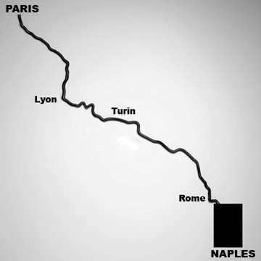
На рекламном плакате автомобилей Renault Megane [ренО мегАн] мы заретушировали ЕГО. Главная героиня какого фильма на некоторых постерах держит ЕГО?
Ответ: "Королева бензоколонки".
Комментарий: ОН — заправочный пистолет. Дизельный Renault Megane [ренО мегАн] при полной заправке проезжает 1700 километров, разделяющие Париж и Неаполь. Путь между этими городами изображен в виде шланга с заправочным пистолетом на конце.
Источники: 1. https://www.adsoftheworld.com/media/print/renault_petrol_pumps_parisnaples
2. http://www.litfund.ru/auction/8/227/
Автор: Тарас Вахрив

Вопрос 32
Один из первых браузеров получил название в честь дочери лидийского красильщика. Напишите ЕЕ имя.
Ответ: Арахна.
Комментарий: Браузер для работы со всемирной паутиной был назван в честь женщины, которую Афина превратила в паучиху. Отец Арахны также имел дело с тканями.
Источники: 1. http://en.wikipedia.org/wiki/Arachne_(web_browser)
2. http://en.wikipedia.org/wiki/Arachne
Автор: Тарас Вахрив

Вопрос 33
[Ведущему: "АНА" читать с ударением на второй слог, не делая акцент на первой букве, чтобы было похоже на местоимение "она".]
Сара Хэйс составляет для британских изданий кроссворды и словесные головоломки, в которых часто выражает свои взгляды. В газете "The Guardian" [зэ гАрдиан] Сара подписывается псевдонимом Арахна, а в издании "The Independent" [зэ индепЕндент] — псевдонимом АНА. Во втором псевдониме мы пропустили несколько букв. Напишите его в исходном виде.
Ответ: Анарха.
Зачёт: Anarche; Anarhe; Anarkhe; Anarcha; Anarha; Anarkha.
Комментарий: Анарха — анаграмма имени Арахна. Анаграмма — одна из словесных игр. Анархистка Сара Хэйс часто выражает в заданиях кроссвордов свои политические взгляды.
Источники: http://en.wikipedia.org/wiki/Sarah_Hayes_(crossword_compiler)
Автор: Тарас Вахрив

Вопрос 34
22 июня 1953 года разносчик газеты "The Brooklyn Eagle" [зэ брУклин игл] случайно уронил на ступеньки монету, полученную в качестве платы. Далее последовали события, которые спустя продолжительное время помогли известному американцу выйти на свободу, проведя в заключении всего 21 месяц. Назовите этого американца.
Ответ: [Фрэнсис Гэри] Пауэрс.
Комментарий: В расколовшемся пятицентовике, которым по ошибке расплатились с разносчиком, находился микрофильм. Благодаря этой монете был схвачен советский шпион Рудольф Абель, которого в 1962 году обменяли на американского пилота Гэри Пауэрса.
Источники: 1. http://www.mk.ru/culture/2015/11/13/kak-pyaticentovaya-moneta-podvela-vydayushhegosya-sovetskogo-razvedchika-polkovnika-abelya.html
2. http://en.wikipedia.org/wiki/Hollow_Nickel_Case
3. http://ru.wikipedia.org/wiki/Пауэрс,_Фрэнсис_Гэри
Автор: Александр Кудрявцев

Вопрос 35
Раздаточный материал (изображение):
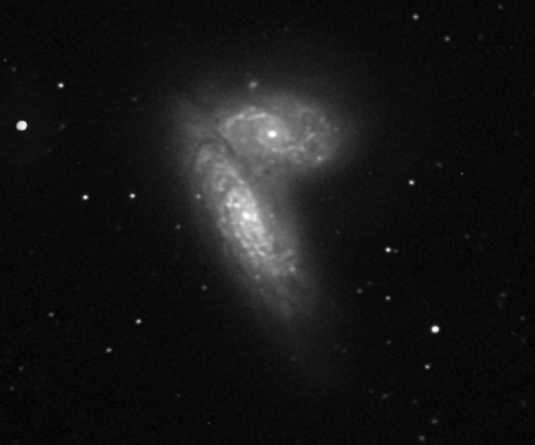
Изображенные на раздаточном материале галактики получили прозвище "ОНИ". ОНИ — главные герои романа "ОдИн". Назовите ИХ.
Ответ: Сиамские близнецы.
Источники: 1. http://en.wikipedia.org/wiki/NGC_4567_and_NGC_4568
2. http://mybuki.ru/posts/premiju-karnegi-poluchil-roman-o-siamskih-bliznecah
Автор: Тарас Вахрив

Вопрос 36
Иллюстратор журнала "New Yorker" [нью-йОркер] в 2003 году изобразил известного американца в образе сидящего Санта-Клауса. Редакция рисунок не опубликовала, сочтя излишне провокационным. Назовите изображенного на рисунке человека.
Ответ: [Майкл] Джексон.
Комментарий: В 2003 году Майкла Джексона в очередной раз обвинили в растлении несовершеннолетних. На рисунке он изображен в образе Санта-Клауса, держащего на коленях мальчика.
Источники: http://listverse.com/2012/12/04/10-new-yorker-covers-you-werent-meant-to-see/
Автор: Александр Кудрявцев

